كلمات مقرر القراءات والمطالعات للمستوى الثالث للدكتور عمار المعاني:
The words for determinant readings and readings for the third level of Dr. Ammar meane:
المحاضره1
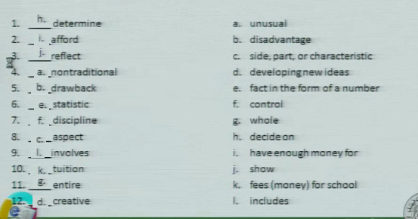
المحاضره4 (تحويل العلم الى فعل-صفه-حال)
noun | Verb | Adjective | Adverb
Beauty,beautification | Beautify | Beautiful | Beautifully
Creation | Create | Creative | Creatively
Crowd | Crowd | Crowded | crowdedly
Difference | differentiate | Different | Differently
Difficulty | difficul | Difficult | Difficultly
Efficiency | ليس لها فعل | Efficient | Efficiently
Pollution,pollutant | Pollute | ليس لها صفه | ليس لها حال
prediction | Predict | Predictable | Predictably
Safety | Save | Safe/savalde | Safely
solution | Solve | Solvable | ليس لها حال
ليس لها علم | Worsen | worse | wersely

المحاضره 7
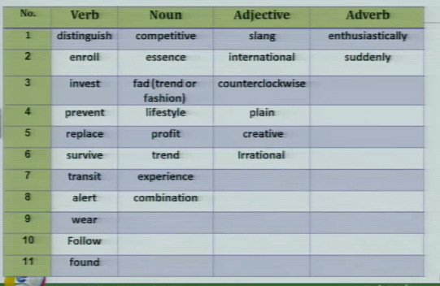

المحاضره 8
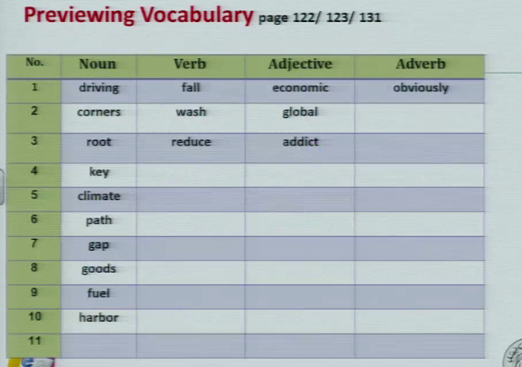

المحاضره 9
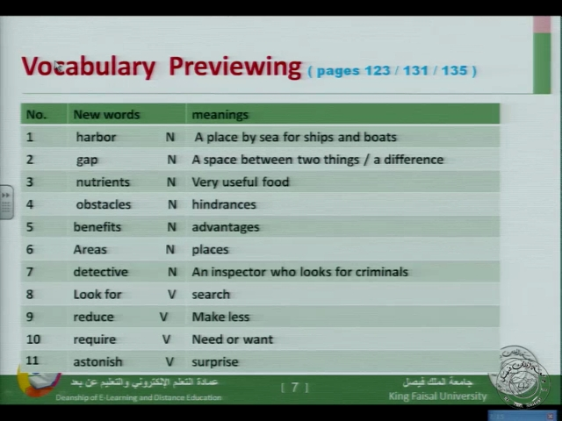

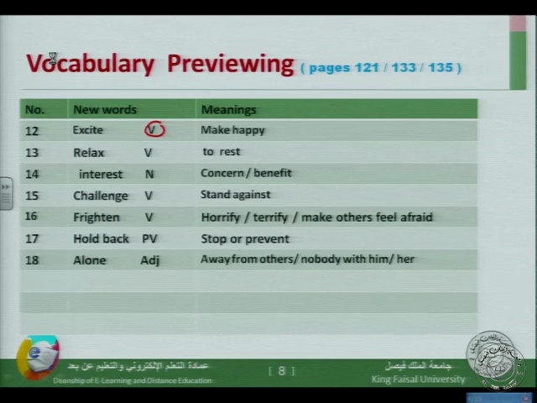

المحاضره 10
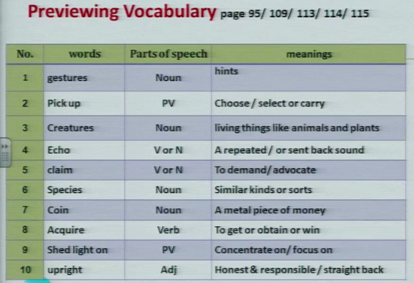
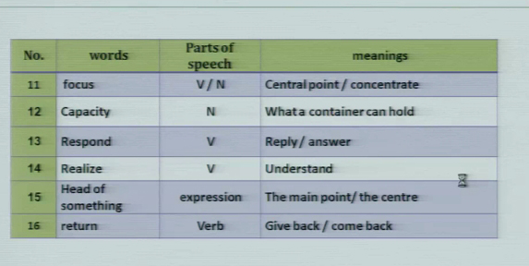

المحاضره11
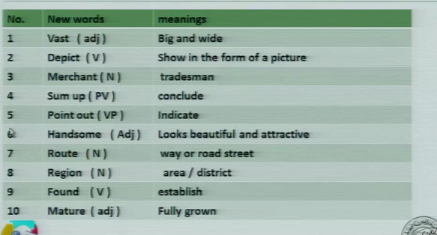
المحاضره12

